Статистическая выборка по ценам на офисную недвижимость и построение многофакторной регрессии

Исходные данные:
Файл формата MS EXCEL: «Офисы Продажа 2021г.xlsx»

ЗАДАНИЕ:
Задание состоит в изучении статистической выборки по ценам на офисную недвижимость и построении многофакторной регрессии. А именно зависимости удельной стоимости недвижимости (удельная стоимость, руб./кв.м = цена предложения, руб./общая площадь, кв.м) от конкретных ценообразующих факторов – общей площади и расстояния до центра города.

1 Выборка объектов:
Только класса С, рекомендуется очистить данные в том числе от выбросов.

2 Исследование:
Построение многофакторной регрессии

3 Используемый стек технологий:
LibreOffice,
Python+librarys:
pandas,
numpy,
matplotlib,
seaborn,
scipy,
...и другие сторонние библиотеки.

РЕШЕНИЕ:

1 Выборка объектов исследования
Воспользуемся библиотекой для обработки и анализа данных — pandas.
Первоначальная задача — формирование объекта типа pandas.DataFrame, для получения объекта воспользуемся методом read_excel():

File: selection.py:

import numpy as np
import pandas as pd
import matplotlib.pyplot as plt
import seaborn as sns
from scipy import stats

#load .xlsx to pd.DataFrame
df_edit = pd.read_excel('Офисы Продажа 2021г.xlsx',sheet_name='Sheet0')

Далее определяем наименования столбцов для всех необходимых расчётов при формирования окончательной статистической выборки, а также учитываем тот факт, что необходимы объекты только класса С:

#selection columns
df = df_edit[['id','Класс','Общая площадь','Цена', 'Расстояние до центра, м.']]
df = df.loc[df['Класс']=='C']

Исключаем значения NaN(строки с пустыми значениями) с помощью метода dropna():
# apply dropna()
df = df.dropna()
df = df.reset_index(drop=True)

Запускаем несколько тестов для проверки, что метод отработал правильно:

def test_function():
"""
tests function after dropna()
"""
assert round(float(df.loc[df['id'] == 2562125]['Общая площадь']),2) == round(1058.900024, 2)
assert round(float(df.loc[df['id'] == 2562125]['Цена']),2) == round(25000000, 2)
assert round(float(df.loc[df['id'] == 2562125]['Расстояние до центра, м.']),2) == round(7358.726948,2)
#assert df.loc[df['id'] == 2562125]['Класс'] == 'C'

assert round(float(df.loc[df['id'] == 2362259]['Общая площадь']),2) == round(151.000000,2)
assert round(float(df.loc[df['id'] == 2362259]['Цена']),2) == round(4000000,2)
assert round(float(df.loc[df['id'] == 2362259]['Расстояние до центра, м.']),2) == round(6348.352448,2)

assert round(float(df.loc[df['id'] == 2359419]['Общая площадь']),2) == round(50.200001, 2)
assert round(float(df.loc[df['id'] == 2359419]['Цена']), 2) == round(1400000, 2)
assert round(float(df.loc[df['id'] == 2359419]['Расстояние до центра, м.']), 2) == round(12991.190962, 2)

test_function()

Просчитываем и добавляем дополнительный столбец с результатами расчётов удельной стоимости:

# add column 'Удельная стоимость'
df['Удельная стоимость'] = df['Цена']/df['Общая площадь']

Формируем график для просмотра выбросов значений, для этих целей воспользуемся графиком следующего типа:
Диаграмма размаха (англ.box-and-whiskers diagram or plot, box plot)— график, использующийся в описательной статистике, компактно изображающий одномерное распределение вероятностей.
Такой вид диаграммы в удобной форме показывает медиану (или, если нужно, среднее), нижний и верхний квартили, минимальное и максимальное значение выборки и выбросы. Несколько таких ящиков можно нарисовать бок о бок, чтобы визуально сравнивать одно распределение с другим; их можно располагать как горизонтально, так и вертикально. Расстояния между различными частями ящика позволяют определить степень разброса (дисперсии) и асимметрии данных и выявить выбросы.

df_calc = df[['Общая площадь', 'Расстояние до центра, м.', 'Удельная стоимость']]
sns.boxplot(data=df_calc)
plt.show()
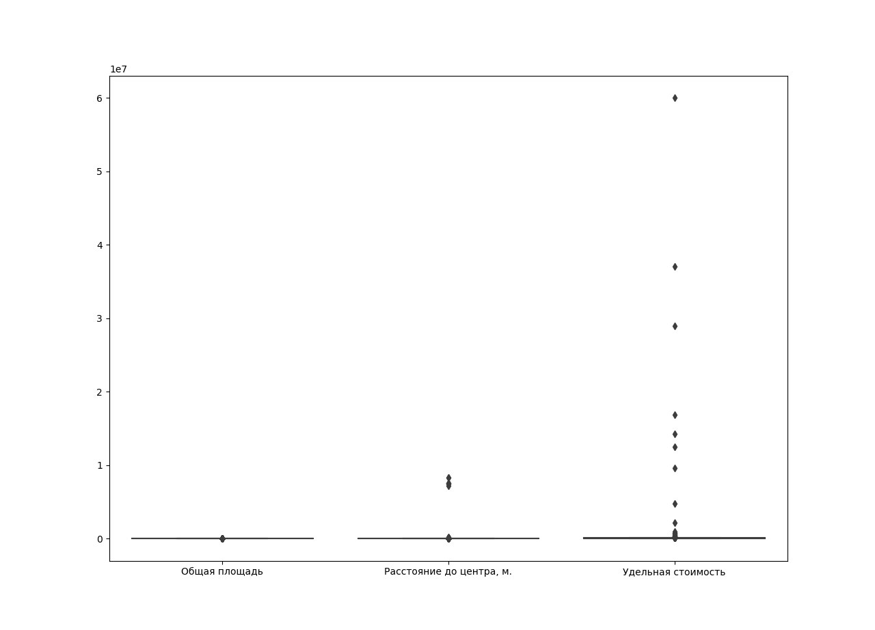
Для оценки выбросов посмотрим существенности различия средних значений двух выборок значения 75% процентиля и максимального значения:

print(df_calc.describe())

Общая площадь Расстояние до центра, м. Удельная стоимость
count 6269.000000 6.269000e+03 6.269000e+03
mean 360.874350 1.409743e+04 9.430648e+04
std 1185.410403 2.575604e+05 1.023342e+06
min 4.000000 0.000000e+00 6.986592e+01
25% 55.000000 1.557720e+03 4.186695e+04
50% 110.000000 3.259351e+03 6.000000e+04
75% 274.000000 5.904803e+03 8.000000e+04
max 58643.000000 8.268535e+06 6.005223e+07

Вычислим z-оценку каждого значения в выборке относительно среднего значения выборки и стандартного отклонения с помощью модуля stats.zscore:

# selection results
df_super=df_calc[(np.abs(stats.zscore(df_calc)) < 0.3).all(axis=1)

Посмотрим на результаты после исключения выбросов по данному методу и опять построим диаграмму:

print(df_super.describe())

Общая площадь Расстояние до центра, м. Удельная стоимость
count 5628.000000 5628.000000 5628.000000
mean 153.352861 5120.085177 65511.136545
std 148.049555 8317.579309 31991.489939
min 7.000000 0.000000 69.865915
25% 51.000000 1510.030426 43836.391105
50% 97.600002 3177.425194 60712.941176
75% 200.000000 5815.428614 81250.000000
max 716.000000 90877.973121 333333.333333

sns.boxplot(data=df_super)
plt.show()
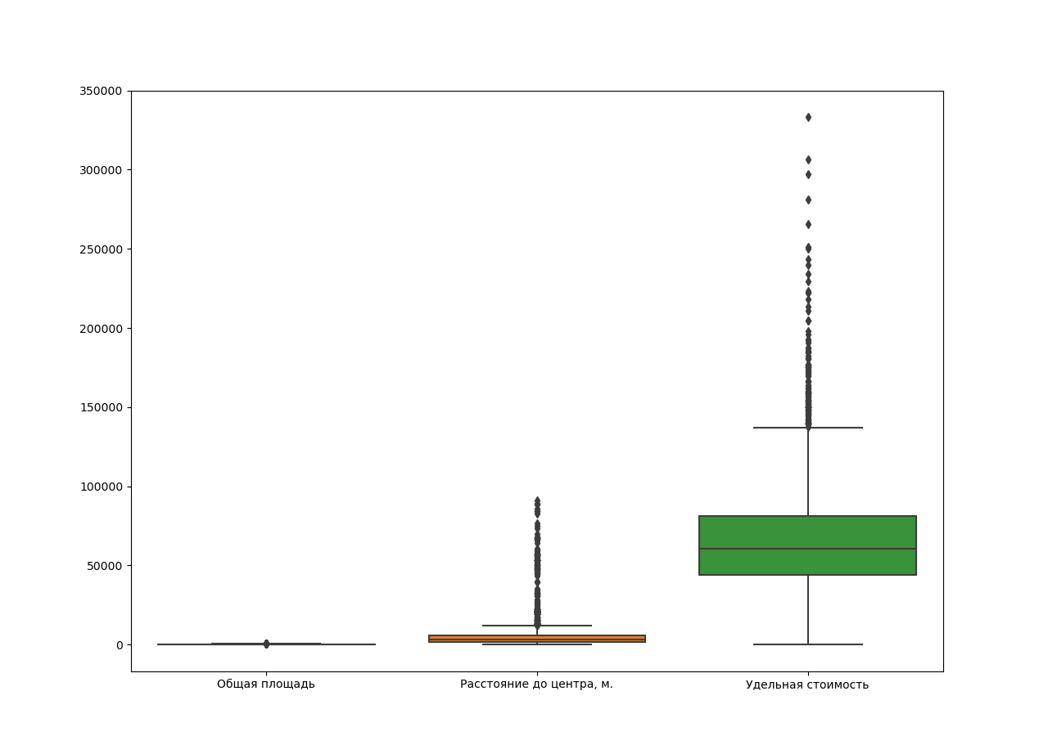
Большой разброс от медианы по значениям в исходных данных, при дальнейшем исключении выбросов статистическая выборка становиться очень мала, что негативно отражается на исследовании множественной регрессии.

Оставим полученные результаты и сохраним все в файл:
#save results to file
df_super.to_excel('output.xlsx')

РЕЗУЛЬТАТ: output.xlsx — статистическая выборка

2 Исследование

Разведочный анализ

Проведем разведочный корреляционный анализ для оценки тесноты A от B, используем для данных целей коэффициент корреляции.
Подсчитаем коэффициент средствами пакета анализа данных MS Excel:

 | Столбец 1 | Столбец 2 | Столбец 3
Столбец 1 | 1
Столбец 2 | -0,047344807 | 1
Столбец 3 | -0,161534687 | -0,019686738 | 1

Тепловая карта средствами python выглядит следующим образом:
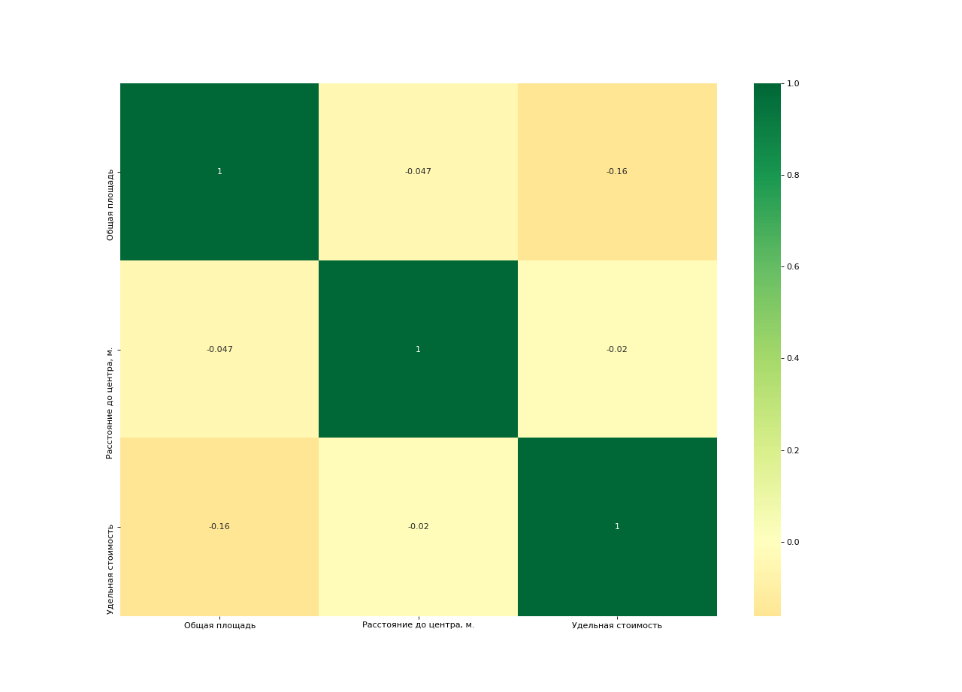
Как мы можем заметить все полученные значения близки к нули, что предположительно свидетельствует об отсутствии корреляционной зависимости статистических данных.

Множественная линейная регрессия
Воспользуемся пакетом анализа данных MS Excel для расчета линейной регрессии:
output_regression.xlsx — статистическая выборка + результаты расчетов линейной регрессии.

Простая линейная регрессия использует линейную функцию для прогнозирования значения целевой переменной y, содержащий в функции только одну независимую переменную x₁,
y = b ₀ + b ₁x ₁
Множественная линейная регрессия
Регрессионный анализ используется для изучения связей между зависимой переменной и одной или несколькими независимыми, определения тесноты связи и математической зависимости.
Можем ли мы создать модель множественной линейной регрессии, которая прогнозирует удельную стоимость от двух независимых переменных: общей площади и расстояния до центра города? При условии, что статистическая выборка правильна и выбросы были определены правильно, на основе данной исходной выборке — ответ: нет.
Коэффициенты множественной корреляции рассчитываются по данной формуле:
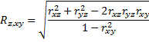
, где r xz , r yz , r xy - коэффициенты парной корреляции.
Все представленные коэффициенты близки к нули, что свидетельствует об отсутствии какой либо регрессионной зависимостей.
Перспективы: Конечно, как и любая статистическая гипотеза, данная, требует тщательной проверки и тестирования результатов выполнения всех инструкций представленного кода, а также соответствию парадигмам математической статистики. Возможно применение принципов ООП для разбиения архитектуры приложения на 3 этапа: выборка данных, исключение выбросов и построение соответствующей модели. Реализация gui или web-интерфейса для выполнения данных задач. Относительно, исключения выбросов и выборки данных возможны другие способы реализации поставленной задачи для сравнения полученных результатов. Для тестового задания данное решение считаю исчерпывающим так как отсутствует коммерческая мотивация в виде требований заказчика в выполнении поставленных целей.
Спасибо, надеюсь на дальнейшее сотрудничество в области программирования и анализа данных.
Соискатель вакансии,
Аналитик данных

